МИНИСТЕРСТВО ЦИФРОВОГО РАЗВИТИЯ, СВЯЗИ И МАССОВЫХ КОММУНИКАЦИЙ РОССИЙСКОЙ ФЕДЕРАЦИИ

Ордена Трудового Красного Знамени федеральное государственное бюджетное образовательное учреждение высшего образования

**«Московский технический университет связи и информатики»**

Кафедра «Корпоративные информационные системы»

Дисциплина «Основы программирования в корпоративных информационных системах»

Отчет по лабораторной работе №1

Выполнил

студент группы БВТ2204

Шумский А.Ю.

Москва, 2024 г.

Содержание

Цель 3

Ход выполнения работы 4

Задача 1 4

Задача 2 5

Задача 3 6

Задача 4 7

Вывод 8

# Цель:

Данная лабораторная работа посвящена работе с примитивными

типами данных, операциями и выражениями.

**Задачи:**

1. Поработать со строковыми значениями;

2. Поработать с числовыми значениями;

3. Поработать со значениями с типом дата;

4. Поработать со значениями с типом булево.

# Ход выполнения работы

## Задача 1

Работа со строковыми значениями:

1. Реализовать вывод строки с кавычками и без в пользовательском режиме.

Пример: «Это текст» и Это текст;

2. Вывод строки в однострочном и многострочном формате. Пример: «Это текст»

«Это

Текст»;

3. Сравнить работу конкатенации строк и СтрШаблон().

Код решения для задания 1-3 из задачи 1 представлен на рисунке 1.

Результат работы кода изображён на рисунке 2.

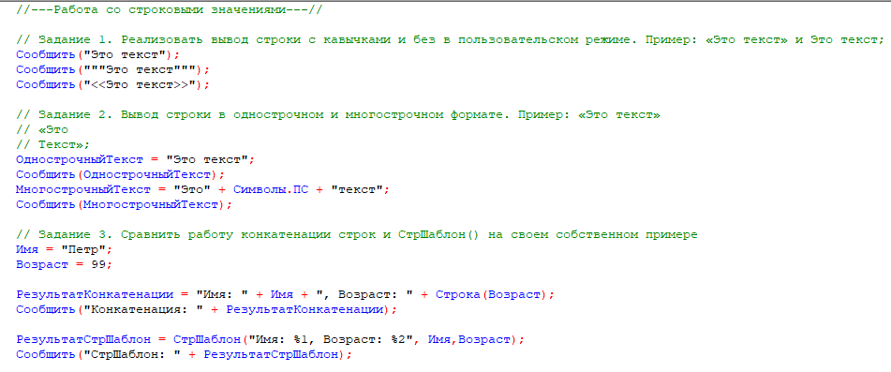

Рисунок 1 – Решение 1-3 задания из задачи 1

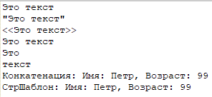

Рисунок 2 – Результат работы кода задания 1-2 из задачи 1

## Задача 2

Работа с числовыми значениями

1. У Зинаиды Петровны есть скидочная карта, по которой она может

получить скидку в размере 7% от стоимости покупки. Сколько заплатит

Зинаида Петровна, если она выбрала товар на сумму 1200 рублей?

2. Вычислите выражение: (Унарный минус (Переменная1 Плюс Переменная2)

Деление Переменная2 Умножение Переменная1) Остаток от деления

(Переменная2 Минус Переменная1), где Переменная1 и Переменная2 – числа

на выбор.

Код решения для задания 1-2 из задачи 2 представлен на рисунке 3, результат работы кода изображён на рисунке 4.

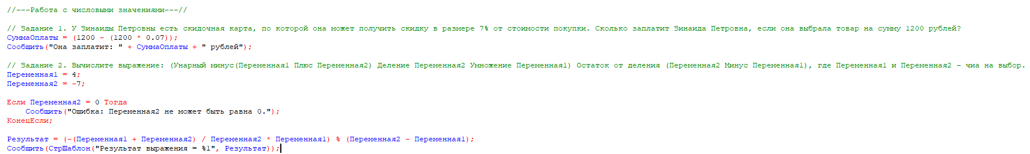

Рисунок 3 – Результат работы кода задания 1-2 из задачи 2



Рисунок 4 – Результат работы кода задания 1-2 из задачи 2

## Задача 3

Работа с типом дата

1. Инициализировать дату и вычесть из нее 125 дней;

2. Инициализировать дату и вычесть из нее 9 месяцев;

3. Инициализировать дату и прибавить к ней 7 лет;

Код решения для 3 задачи представлен на рисунке 5, результат работы кода изображён на рисунке 6.

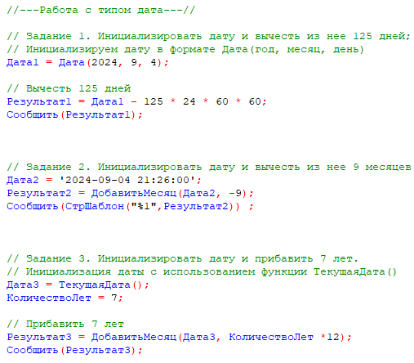

Рисунок 5 – Решение 3 задачи



Рисунок 9 – Результат работы кода 3 задачи

## Задача 4

Работа с типом булево

1. Вычислите выражение: (ИСТИНА ИЛИ ЛОЖЬ) И (ИСТИНА И ЛОЖЬ);

2. Вычислите выражение: НЕ (ИСТИНА И ЛОЖЬ) ИЛИ (ИСТИНА И

ИСТИНА И ЛОЖЬ ИЛИ НЕ ИСТИНА);

3. Вычислите выражение: (4375/16*0.9)> -(675+435/100*(-73)) И НЕ ЛОЖЬ.

Код решения задачи 4 реализован на рисунке 7, результат работы кода изображён на рисунке 8.

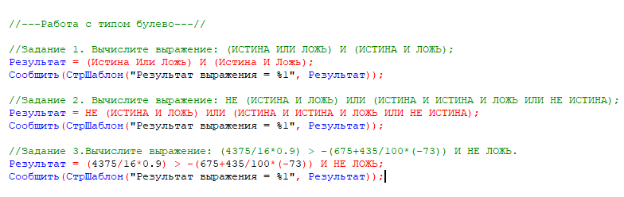

Рисунок 7 – Решение четвёртой задачи



Рисунок 11 – Результат работы кода четвёртой задачи

# Вывод

Была произведена работа с примитивными типами данных (Строка, Число, Дата и Булево), операциями и выражениями. Выполнены задачи: поработать со значениями с типом строка; число; дата; булево.